Especialidad de Caminatas

1-Explicar por qué los siguientes puntos son importantes durante una caminata: No en todos los terrenos se pueden y deben seguir el mismo ritmo de la marcha, cada terreno exige una técnica especial de marcha. Depende si se está cuesta arriba, abajo o en pendientes inclinadas.
Marcha cuesta arriba: Hay que inclinarse hacia adelante y dar pasos pequeños, poniendo tus pies planos sobre el suelo, evitando dar pasos de puntillas.
Marcha cuesta abajo: Dar pasos cortos y firmes, inclinándote hacia atrás para no lastimar las rodillas con el esfuerzo extra. Puedes usar un bastón para ayudarte.
Pendientes muy inclinadas de superficies suaves sin salientes: Puedes subir dando pasos oblicuamente respecto de la pendiente, apoyando el bastón detrás como complemento. Es importante mantener un ritmo pero evitando llegar al agotamiento. También evitemos hablar demasiado, nuestro cuerpo necesita oxígeno para que nuestros músculos trabajen bien. Nuestra respiración debe estar acorde con el ritmo que llevamos.
Paradas: Diez minutos después de haber salido detente para realizar una comprobación de tu equipo y del rumbo a seguir. Se deben realizar paradas de descanso, estas deben ser aproximadamente cada 50 minutos. Si hace frío y estas traspirado ponte abrigo para evitar enfriarte. Utiliza ese tiempo para relajarte.
No cortar plantas en el camino ni arrancarlas.

2-Explicar por qué es importante cuidar de los pies. ¿Cuál es la influencia de la limpieza, uñas cortas y limpias, medias y calzados en una caminata?
Nuestros pies: son muy importantes. Debemos tener la uñas cortas, pues si no estas pueden lastimarle los dedos. Vigilar que no tengamos hongos que nos provoquen lastimaduras dolorosas entre los dedos, el famoso pie de atleta. Si usted quiere evitar las horribles ampollas, debe si o si usar dos o tres pares de medias, y que tu calzado tenga plantillas nuevas ¡No use calzado roto, ni nuevo!
El calzado: Prefiera botas cómodas para caminar, de cuero, fuertes e impermeabilizadas. Usarlas siempre con dos pares de medias de lana gruesas para evitar el rozamiento de los pies. Un par de medias delgadas de algodón por debajo de un par de medias gruesas de lana. Tanto el algodón como la lana permiten que salga la humedad de tus pies evitando así las molestas ampollas. Puedes llevar también un par de zapatillas para descansar los pies en los momentos en que estas en el campamento.
Para elegir las botas tener en cuenta lo siguiente:
- Que se ajuste perfectamente sobre todo en el arco plantar y en el talón
- Que los dedos no toquen con la puntera
- Que permita una buena sujeción de los tobillos
Cuidado del calzado:
- Engrasarlo periódicamente con betún
- Limpiarlos de regreso de la actividad
- Dejarlos sobre un palo insertados por la boca con la suela hacia arriba. Al no utilizarlo por largo tiempo rellenarlo de papel para que no se deforme.

3-¿Cuáles son los primeros auxilios que deben darse a un pie con ampollas?
- Lávate las manos y la ampolla con jabón y agua tibia.
- Limpia la ampolla con un hisopo con yodo.
- Esteriliza una aguja limpia y puntiaguda con alcohol para fricciones.
- Usa la aguja estéril para punzar la ampolla. Punza la ampolla en varios puntos cerca del borde. Deja drenar el líquido, pero no toques la piel que cubre la ampolla.
- Aplica un ungüento, como vaselina, en la ampolla y protégela con una venda de gasa antiadherente. Si aparece una erupción, suspende el uso del ungüento.
- Atención de seguimiento. Controla la zona todos los días para verificar si tienes alguna infección. Después de varios días, corta la piel muerta con tijeras y pinzas esterilizadas con alcohol para fricciones. Aplícate más ungüento y una venda nueva.

4- Hacer una lista de vestimenta y calzado apropiado para una caminata en:
Clima caliente | Clima frío | Bajo lluvia
-Ropa interior de algodón, para poder absorber la transpiración.  -Remera de algodón  -Pantalón de buzo o una tela ligera, que pase el aire.  -Zapatillas para caminar, sin tacos o pesadas. Que sean cómodas.  -Gorra para protegerse del sol. | -Remera manga larga y ropa interior de algodón.  -Campera polar o buzo.  -Buzo o Bermudas largas y que le dejen caminar con comodidad.  -Zapatos o botas que sean calentitas, y los protejan del frío. A demás de cómodas. | -Remera de algodón, manga larga o corta.  -Campera polar o buzo.  -Buzo o Bermudas.  -Botas para que no traspase el agua.  -Un impermeable, o en caso de no tener usar bolsas de consorcio.

5. Hacer una lista del material necesario para realizar una caminata en un lugar silvestre por:
24 horas | 12 horas | 6 horas
-botellón de agua  -purificador de agua  -sal  -protector solar  -repelente  -equipo de primeros auxilios  -linterna  -bolsa de dormir  -fósforos  -cuchillo o machete  -3 comidas | -agua  -protector solar  -repelente  -equipo de primeros auxilios  -fósforo  -un cuchillo  -2 comidas | -agua  -protector solar  -equipo de primeros auxilios  -1 snack o comida formal

6. Mencionar por lo menos cinco reglas de seguridad durante una caminata, citar algunos cuidados especiales a tomar en cuenta en los siguientes lugares:
- Senderos o trochas: respeta la propiedad privada.
En épocas de cosecha evita llevar mochilas, porque pueden ser confundidas las intenciones.
Evitar descansar a la vista de las personas que pasan.
- Autopistas: atender las leyes del peatón.
Nunca de noche.
Nunca dar la espalda a los vehículos
Usa ropa visible
- Área Urbana: evita lugares inseguros y violentos
Camina contra la vía
Mientras más lento el pasó, mayor inconveniente habrá.
Respeta las señales y semáforos
- Área rural: evita llamar la atención
Respeta cercos
Evitar hablar fuerte, porque puede atraer a perros
No amenazar de tirar piedras a un perro, porque lo enojara más aún
Evita llevar mascotas
- Veredas: siempre se repartiran al frente y la retaguardia los guías más experimentados.
Hacer el silencio posible
Mantener juntos a todos y en orden
- Área deshabitada: llevar machete
Prepárate para imprevistos
Lleva botiquín de primeros auxilios
- Bosques: voltéate cada 15 min para ver el camino por dónde regresaras.
Si el bosque no tiene un horizonte visible, deja marcas con el cuchillo o machete
Evita asustar a los animales.
Nunca te distraigas en conversaciones o juegos
Que el grupo no se separe.

7- Explicar la importancia de beber agua pura: El agua es un constituyente primordial del cuerpo humano, cerca del 75% de nuestro cuerpo. No disponemos de ningún medio para almacenar agua en nuestros cuerpos, como hacemos con las grasas. Necesitamos una provisión constante de agua para controlar la temperatura corporal (Transpiración), la eliminación de productos de desecho a través de los riñones y el funcionamiento del sistema nervioso. Sin alimentos podemos sobrevivir con nuestras reservas corporales durante unas tres semanas, pero si el agua perdida no se repone en cinco días, la muerte es inminente.

8-Explicar la importancia de comer adecuadamente durante una caminata: Nuestro cuerpo consume energía. Para que sus órganos funcionen correctamente, esa energía debe ser aportada correctamente. Dicha energía proviene de los nutrientes que ingerimos por medio de los alimentos.
Entre esos nutrientes encontramos los hidratos de carbono que son la principal fuente de energía para todas las funciones del cuerpo y proporcionan calorías en una forma rápida.
En una excursión a pie tus músculos expuestos al sobreesfuerzo de llevar una mochila por mucho tiempo necesitan ser correctamente alimentados. Si durante la excursión no ingieres los alimentos correctos y en la cantidad precisa pronto te sentirás agotado y sin energías para la tarea.

9-Hacer un proyecto de caminata de 16 km para entregar a tu instructor. Incluir en la planificación:
- Mapa detallado del recorrido
- Lista de equipos y materiales
- Vestimenta
- Cantidad de alimento y agua
- Puestos de auxilio en caso de emergencia (policía, rescatistas, etc.)
- Tiempo previsto para el recorrido y horario previsto de llegada.

10- Realizar las siguientes caminatas:
- En un área rural o urbana, 8 km:
- Por sendero o trocha en una región boscosa o agreste, 8 km
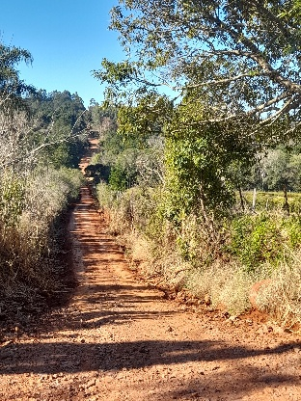
Facha: 01/08/21
Tiempo: 2 horas
Condición climática: el sol estaba muy fuerte, pero el clima era fresco.
Lugares interesantes: había una vista muy hermosa al llagar a un lugar con plantaciones de té, donde podíamos ver a lo lejos.
Observaciones: el camino estaba bastante rocoso, en un momento me encontré ruidos de un animal cerca del camino, que no llegue a descubrir que era. Había muchas subidas y bajadas y las piedras del camino estaban muy sueltas.

- 2 caminatas de 16 kilómetros cada una y en fechas diferentes:
Fecha: 19/07/21 y 28/07/21
Tiempo: 3 y 3:20 horas
Condición climática: en las 2 ocasiones el clima fue igual, caluroso, pero el lugar alrededor de los árboles era fresco.
Lugares interesantes: como fui por la misma ruta, ví lo mismo las 2 veces. Los lugares con té son hermosos, y en una parte tiene una vista espectacular de lo lejos. Además de que hay un arroyo el cuál estaba muy limpio y se veía muy bien.
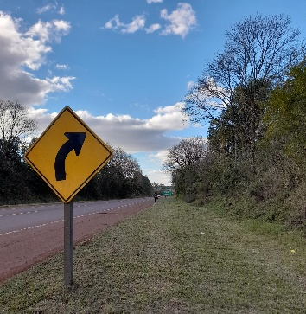
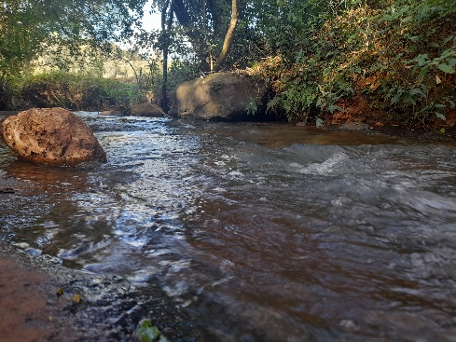
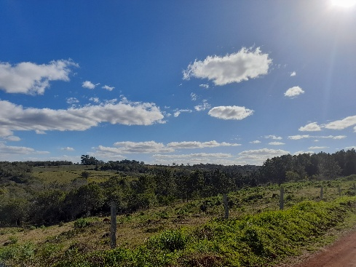
Observaciones: como pasamos por lugares rurales y también por la ruta, podíamos ver basura a los costados. El lugar era lindo, y tranquilo.

- Por sendero o trocha en una región boscosa o agreste, 24 km
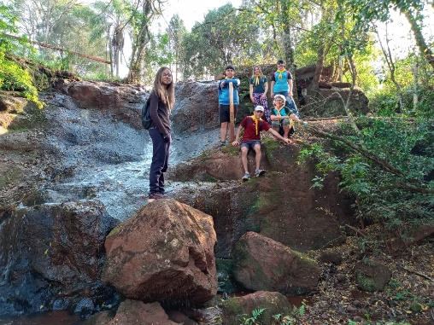
Fecha: 22/08/21
Tiempo: 2 horas
Condición climática: hacía un poco de calor, pero se soporto ya que era a la mañana.
Observaciones: había muchas piedras, y en un lugar había un olor a algún animal muerto, y los cuervos estaban alrededor.
Lugares interesantes: el que podemos ver en la foto es muy lindo, es un pequeño saltito de agua. También había un potrero donde tenía muchas piedras y se veía muy lindo.

Presentar un informe de cada caminata que contenga:
- Fechas
- Mapa topográfico o mapa de calles con el recorrido delimitado
- Tiempo de caminata
- Condiciones climáticas
- Observaciones
- Lugares interesantes observados
- Si fuera posible, una foto del grupo que participó de la caminata.

